弗雷德里克·温斯洛··泰勒（Frederick Winslow Taylor,1856—1915）泰勒在他的主要著作《科学管理原理》(1911年)中提出了科学管理理论。被称为科学管理之父。20世纪以来，科学管理在美国和欧洲大受欢迎。90多年来，科学管理思想仍然发挥着巨大的作用。科学管理理论的核心： 管理要科学化、标准化; 倡导精神革命，劳资双方利益一致。
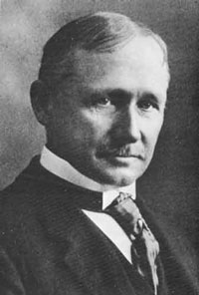
泰勒
亨利·法约尔(H·Fayol，1841－1925)，,一般管理学派代表人物，管理过程理论之父。法约尔在管理方面的著作主要有《工业管理和一般管理》、《国家在管理上的无能——邮政与电讯》、《公共精神的觉醒》。论文有：提交给矿冶会议的关于《管理》的论文、《管理的一般原则》、《高等技术学校中的管理教育》、《管理职能在事业经营中的重要性》、《国家的工业化》、《邮电部门的管理改革》、《国家管理理论》等等。

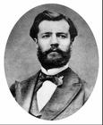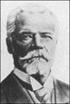

法约尔 法约尔

乔治·艾顿·梅奥（George Elton Myao，1880－1949），行为管理学派代表人物，行为科学的奠基人。主持了著名的霍桑实验，结果由梅奥于1933年正式发表，书名是《工业文明中的人的问题》，这标志着人际关系学说的建立。代表著作：《组织中的人》，《管理和士气》。
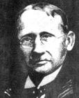
梅奥
马克斯•韦伯（Max .Weber,1864-1920） 组织管理理论代表人物, 组织理论学家有重大影响，因而在管理思想发展史上被人们称之为“组织理论之父”。 代表作《新教伦理与资本主义精神》、《一般经济史》、《社会和经济组织的理论》等。其中官僚组织理论（也译为行政组织理论），对后世产生了最为深远的影响。韦伯对组织管理理论的伟大贡献在于明确而系统地指出理想的组织应以合理合法权力为基础，没有某种形式的权力，任何组织都不能达到自己的目标。为此，韦伯首推官僚组织，官僚制在19世纪已盛行于欧洲。
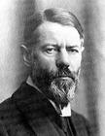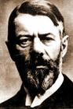
韦伯 韦伯
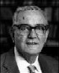 | 赫伯特·西蒙(Herbert A．Simon，1916-2001年)，美国管理学家和社会科学家,决策学派代表人物。西蒙在管理学方面所研究的主要是生产者的行为，特别是当代公司中决策的组织基础和心理依据。他的主要著作有：《经济学和行为科学中的决策理论》、《管理决策的新科学》、《自动化的形成》、《人们的解决问题》、《发现模型》、《思维模型》等。 他倡导的决策理论，是以社会系统理论为基础，吸收古典管理理论、行为科学和计算机科学等的内容而发展起来的一门边缘学科。由于他在决策理论研究方面的突出贡献，他被授予1978年度诺贝尔经济学奖。

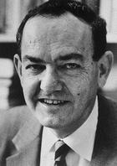

西蒙

彼得·德鲁克（Peter F. Drucker，1909-2005）现代管理思想大师，是当代最著名的经验主义管理学家，他的代表作是《管理--任务、责任、实践》（1974年）、
。德鲁克1909年生于奥地利首都维也纳，早年曾学过法律、经济、哲学等，1931年获法学博士学位。他的主要著作有：《经济人的目的》（1939年）、《产业人的未来》（1942年）、《公司的概念》（1946年）、《新社会》（1950年）、《管理实践》（1954年）、《美国未来的二十年》（1957年）、《明天的标志》（1959年）、《有效的管理者》（1966年）、《不连续的时代》（1969年）。《创新与企业家精神》（1985年）。
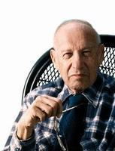

彼得·德鲁克 彼得·德鲁克
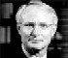 | 迈克尔·波特（Michael E.Porter，1947-），哈佛商学院教授，竞争论代表人物，波特是最有影响力的战略思想家，战略与竞争力是他的研究和咨询焦点。他著有《竞争优势》、《竞争战略》、《国家的竞争优势》等管理经典，提出了“五力量模型”、“价值链”等一系列在战略领域影响深远的突破性思想和实战工具。他的著作成为绝大多数商学院的指定用书。
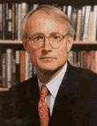
迈克尔·波特
汤姆·彼得斯，
 | 汤姆·彼得斯（1942- ），管理创新代表人物，被称为“后现代公司之父”，著作《追求卓越的激情》所表达的，他的激情是破坏和毁灭的激情，劳力解放的激情，创造力、创新乃至企业家精神的激情。汤姆·彼得斯论“异想天开是创造更多价值的基础”：我们的根本主张是---想法迟钝，你就会变得迟钝。想法奇特，你也会变得奇特。

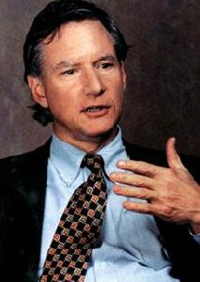
汤姆·彼得斯
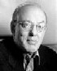 | 亨利·明茨伯格（Henry Mintzberg ，1939- ），加拿大麦吉尔大学管理学教授，战略管理代表人物。他的整个职业生涯都专注于探索和理解管理者如何做决策、以及如何制定战略。最具影响力的著作包括《管理工作的本质》 (1973)， 《组织的结构》 (1979)， 《组织内外的权力斗争》 (1983)， 《明茨伯格谈管理:人们的奇妙组织世界》(1989)， 《战略过程》(1991)， 《战略规划兴亡录》 (1994)， 《战略历险》 (1998)， 《管理者不是MBA》 (2004)等。

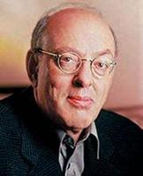

亨利·明茨伯格

菲利普·科特勒，
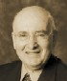 | 菲利普·科特勒（Phillip Kolter ，1931-），美国西北大学凯洛格管理学院国际营销学教授，现代营销管理之父。他的经典教材《营销管理》风靡全球。菲利普·科特勒论营销艺术：营销并不是指推销产品的技巧，而是一门创造真正的顾客价值的艺术。许多公司往往还没有建立起顾客导向的企业文化，他就把客户关系管理（CRM）当作一种技术引进到公司里来。 在那些信息丰富的行业，如银行、信用卡、保险和电信等，CRM具有最大的作用。著作还有《国家营销》、《科特勒营销新论》。

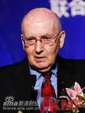

菲利普·科特勒

